新浪新闻移动端效果营销案例
广 告 主：新浪新闻
所属行业：网服资讯
执行时间：2020.01.01-12.31
参选类别：移动营销类
营销背景
2020年网服行业整体拿量需求强劲，上半年消耗同比2019年增速超过100%，且竞争力明显加强。移动互联网已经走到了产业周期的末端，种种迹象和数据表明，流量红利见顶，增量市场向存量市场转变，原有的增长路径已无法走的更远。疫情催生的短暂爆发并不能改变大趋势，网服企业需要重新审视自己的增长思路。从2019年到2020年，网服行业广告主在投放需求上发生了明显变化，以拉新为目标的激活、注册优化消耗占比逐渐减少，而拉活为需求的消耗占比显著提升。
营销目标
- 沉睡用户的激活唤醒。
- 持续对目标用户拓展拉新。
策略与创意
投放策略
- 选取媒体平台更多资源位投放-腾讯优量汇，小程序，XQ&应用宝资源。
- 统一定向，统一素材，统一出价，相等条件下，寻找较优定向
- 统一广告位、统一定向，统一出价，相等条件下，测试不同素材，筛选出点击率、转化率较高素材。
素材创意
- 选取当前热点趣闻，政策咨询，生活资讯等内容为原素材，根据媒体资源位制作视频与图文类素材。
执行过程/媒体表现
- 拉活账户前期：
账户搭建思路：整体投放，在维持低成本高CTR情况下，通过多重手段达到高量级
- 用户锁定——找准目标用户，精准渠道匹配
- 不同资源位分配相应渠道包，以便得到更精准后端反馈数据；
- 精准定向已安装人群。
- 用户覆盖——基于用户主、被动需求，资源全面覆盖
- 站内资源&联盟资源多方位投放，广告覆盖范围更广；
- 根据不同年龄段人群，制作针对性素材。
- 用户吸引——场景化创意满足用户差异化需求
- 分析人群倾向，根据人群属性制作针对性素材；
- 构思素材——制作素材——筛选素材——更新素材——再次筛选；
- 素材观察1-2天保留点击率高，且转化效果满足预期的素材，反之暂停。
- 用户转化——素材赋能，资源形式赋能
- 生活常识、猎奇、实用工具素材满足用户好奇心以及让用户获得生活技能；
- 优量汇覆盖范围广，站内资源优质，根据成本与吊起率相互配合投放。
- 投放中期
- 根据投放初期数据情况，分析基础定向下不同素材的用户年龄、地域、性别，从其余计划中找到转化效果优质的定向，做综合调整；
- 采用：基础定向＋其他定向组合的方式；
- 及时测新与调整，视频&图片素材保留CTR高CPC低的计划；
- 通过用户习惯，分时段投放于调整出价。避免错过抢不到量以及预算浪费。
- 投放后期
- 根据投放中期数据、素材筛选、定向优化，在成本稳定的情况下扩大投放，提升投放量级；
- 保证账户高CTR高质量，根据行业大盘实时情况调整出价，以便获得更多曝光。
营销效果与市场反馈
投放分月曝光/ctr数据
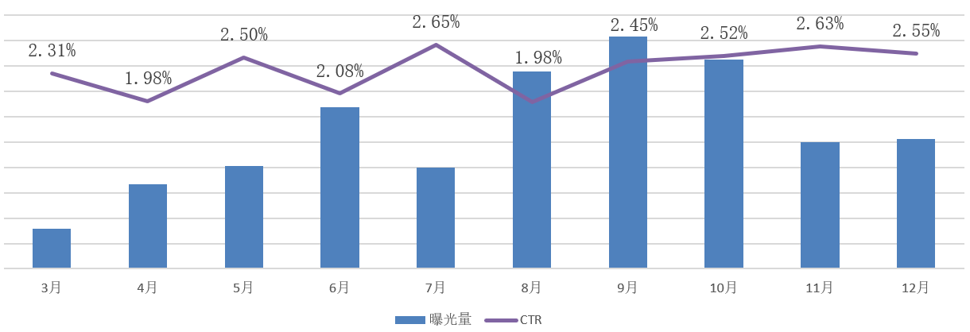
投放分月目标/分月转化
